1. **Completa esta tabla:**

| Xornada máxima diaria |  |
| --- | --- |
| Xornada máxima diaria en menores de idade |  |
| Xornada máxima semanal |  |
| Descanso mínimo en xornada continua |  |
| |  |  | | --- | --- |   Descanso mínimo en xornada continua de menores de idade |  |
| Descanso mínimo en xornada partida |  |
| Descanso mínimo entre xornadas |  |
| Descanso mínimo semanal |  |
| Descanso mínimo semanal en menores de idade |  |
| Descanso mínimo anual |  |

1. **Cantos días de permiso/descanso terán estes traballadores? Serán remunerados?**

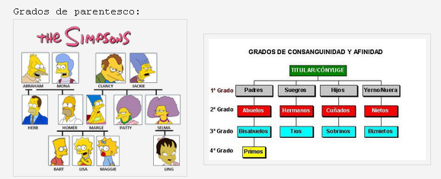

* Solicita 3 días de permiso porque se cambiou de casa.
* Solicita gozar os seus 25 días de vacacións en outubro (está contratado do 1 de xaneiro ao 30 outubro)
* Solicita 1 semana de permiso para ir a Portugal a ver ao seu avó que está hospitalizado.
* Solicita 1 día de permiso para acompañar á súa nai ao médico. Solicita 1 día de permiso para ver á súa curmá que está ingresada tras un accidente de tráfico.
* Solicita en xaneiro gozar unha semana de vacacións que quedaba pendente do ano pasado.
* Solicita gozar o seu mes de vacacións en setembro, porque en agosto estivo de baixa por lumbalxia.
* Solicita permiso para presentarse ao carné de conducir.
* Solicita permiso para acudir como testemuña a un xuízo.
* Solicita permiso (unha embarazada de 8 meses) de 19:00 a 20:00 durante un mes para asistir a técnicas de preparación ao parto.

1. **Sinala que tipo de xornada teñen estes traballadores e se os descansos son os adecuados.**

* Xardineiro que traballa de luns a sábado, de 9:00-15:00, sen descanso.
* Contratado nun parque temático, sábados e domingos de 12:00-20:15, con 15 minutos de descanso.
* Dependente con horario de luns a venres, de 13:00-15:00 e 16:00-22:00
* Mozo de almacén que traballa de luns a sábados de 6:00-10:00 e de 20:00-23:00.